|  |
| --- |
|  |
| **하드웨어 설계서** |
|  |

목차

1 도면 3

2 구조 설명 4

# 도면

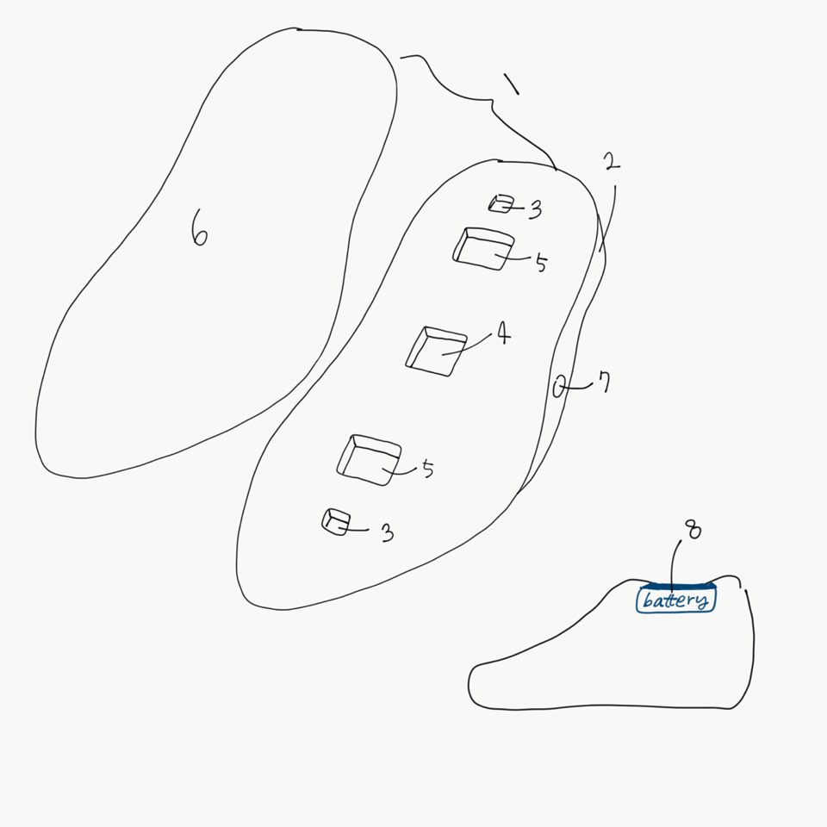

도면 1

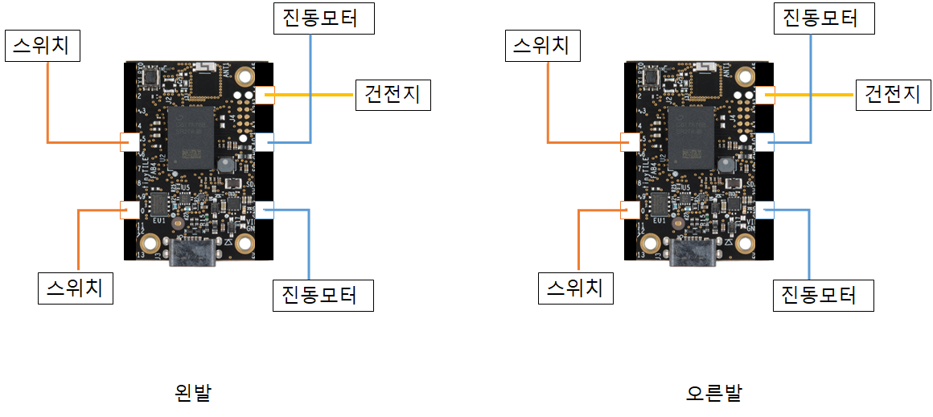

도면 2

# 구조 설명

1. 깔창(1)은 신발에 탈부착이 가능하다.
2. 깔창(2)을 스위치(3), 보드(4), 진동 모터(5) 크기만큼 파낸 뒤 각각을 넣고 다른 깔창(6)으로 덮어 설계한다.
3. 깔창을 꺼내서 깔창의 홈(7)을 통해서 보드를 충전한다.
4. 스위치(3)는 사용자의 무게를 견딜 만한 강도를 갖어야 한다. 택트 스위치를 사용한다.
5. 깔창(1)은 스위치(3)와 보드(4)를 보호할 수 있어야한다. 센서를 사용하는 신발에서 사용하는 깔창을 사용한다.
6. 스위치(3)와 진동 모터(5)는 보드(4)에 연결된다. 잘못된 스위치 값이 입력되면 전압이 진동모터로 흘러 들어가서 올바른 위치에 진동을 준다.
7. 보드(4)는 깔창(2)에 들어갈 만큼 작아야 한다. 웨어러블 기계에 많이 사용되는 타이니 타일을 사용한다. 타이니 타일의 크기는 2mm*3mm이다.
8. 동작의 박자를 검사하기 위해 가속도 센서를 포함하는 보드(4)를 사용한다.
9. 진동 모터(5)의 크기는 24.5 * 21mm, 전압은 5V이다.
10. 배터리(8)는 신발 외부에 고정한다.